Схема границ
Рыбоводного участка
Протока Сухой Аган
Сургутский район

 | Географические координаты точек
 | С.Ш. |  |  | В.Д.
 | град. | мин. | сек. | град. | мин. | сек.
1 | 61 | 8 | 1 | 73 | 18 | 43
2 | 61 | 8 | 48 | 73 | 19 | 36
3 | 61 | 8 | 32 | 73 | 19 | 46
4 | 61 | 8 | 50 | 73 | 21 | 0
5 | 61 | 8 | 16 | 73 | 21 | 1
6 | 61 | 7 | 44 | 73 | 22 | 16
7 | 61 | 7 | 9 | 73 | 20 | 40
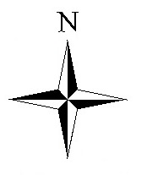
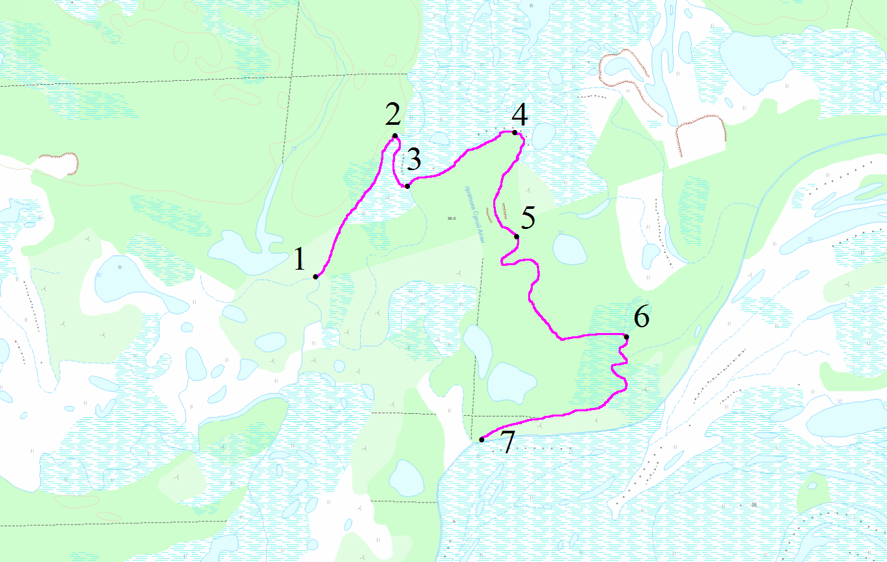

Условные обозначения:
Граница рыбоводного участка

Текстовое описание:
Акватория, ограниченная последовательным соединением точек (1-2, 2-3, 3-4, 4-5, 5-6, 6-7)
1. C.Ш. 61° 8' 1" B.Д. 73° 18' 43"; 2. C.Ш. 61° 8' 48" B.Д. 73° 19' 36"; 3. C.Ш. 61° 8' 32" B.Д. 73° 19' 46"; 4. C.Ш. 61° 8' 50" B.Д. 73° 21' 0"; 5. C.Ш. 61° 8' 16" B.Д. 73° 21' 1"; 6. C.Ш. 61° 7' 44" B.Д. 73° 22' 16"; 7. C.Ш. 61° 7' 9" B.Д. 73° 20' 40"

